学生学号 | 0121902960525 | 实验课成绩

学 生 实 验 报 告 书

实验课程名称 | 计算机组成原理
开 课 学 院 | 计算机科学与技术学院
指导教师姓名 | 陈建军
学 生 姓 名 | 周航
学生专业班级 | 物联网1902班

2020 | -- | 2021 | 学年 | 第 | 2 | 学期

实验课程名称：_计算机组成原理
实验项目名称 | 基本运算器实验 |  |  | 实验成绩
实 验 者 | 周航 | 专业班级 | 物联网1902班 | 组 别
同 组 者 |  |  |  | 实验日期 | 年 月 日
第一部分：实验预习报告（包括实验目的、意义，实验基本原理与方法，主要仪器设备及耗材，实验方案与技术路线等）
- 实验内容描述（问题域描述）

(1) 了解运算器的组成结构。
(2) 掌握运算器的工作原理。

- 实验基本原理与设计（包括实验方案设计，实验手段的确定，试验步骤等，用硬件逻辑或者算法描述）

本实验的原理如图 1-1-1 所示。
运算器内部含有三个独立运算部件，分别为算术、逻辑和移位运算部件，要处理的数据存
于暂存器 A 和暂存器 B，三个部件同时接受来自 A 和 B 的数据（有些处理器体系结构把移位运
算器放于算术和逻辑运算部件之前， ARM）各部件对操作数进行何种运算由控制信号 S3…S0如，
和 CN 来决定，任何时候，多路选择开关只选择三部件中一个部件的结果作为 ALU 的输出。如
果是影响进位的运算，还将置进位标志 FC，在运算结果输出前，置 ALU 零标志。ALU 中所有
模块集成在一片 CPLD 中。
逻辑运算部件由逻辑门构成，较为简单，而后面又有专门的算术运算部件设计实验，在此
对这两个部件不再赘述。移位运算采用的是桶形移位器，一般采用交叉开关矩阵来实现，交叉
开关的原理如图 1-1-2 所示。图中显示的是一个 4X4 的矩阵（系统中是一个 8X8 的矩阵）。每一
个输入都通过开关与一个输出相连，把沿对角线的开关导通，就可实现移位功能，即：
(1) 对于逻辑左移或逻辑右移功能，将一条对角线的开关导通，这将所有的输入位与所使用
的输出分别相连,而没有同任何输入相连的则输出连接 0。
(2) 对于循环右移功能，右移对角线同互补的左移对角线一起激活。例如，在 4 位矩阵中使
用‘右 1’和‘左 3’对角线来实现右循环 1 位。
(3) 对于未连接的输出位，移位时使用符号扩展或是 0 填充，具体由相应的指令控制。使用
另外的逻辑进行移位总量译码和符号判别。
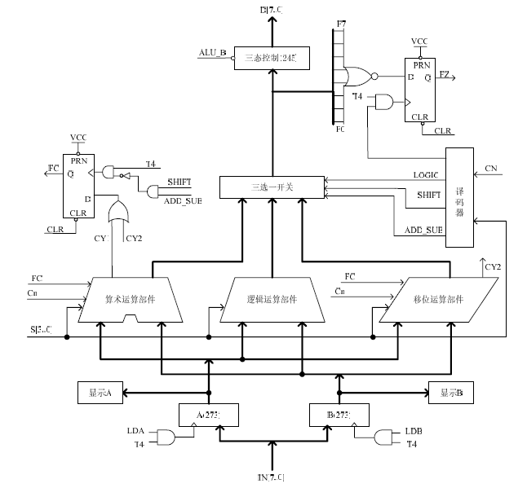
1-1-1运算器原理图
运算器部件由一片 CPLD 实现。ALU 的输入和输出通过三态门 74LS245 连到 CPU 内总线
上，另外还有指示灯标明进位标志 FC 和零标志 FZ。请注意：实验箱上凡丝印标注有马蹄形标记，表示这两根排针之间是连通的。图中除 T4 和 CLR，其余信号均来自于 ALU 单元的排线座，实验箱中所有单元的 T1、T2、T3、T4 都连接至控制总线单元的 T1、T2、T3、T4，CLR 都连接至 CON 单元的 CLR 按钮。 由时序单元的 TS4 提供T4（时序单元的介绍见附录二），其余控制信号均由 CON 单元的二进制数据开关模拟给出。控制信号中除 T4 为脉冲信号外，其余均为电平信号，其中 ALU_B 为低有效，其余为高有效。
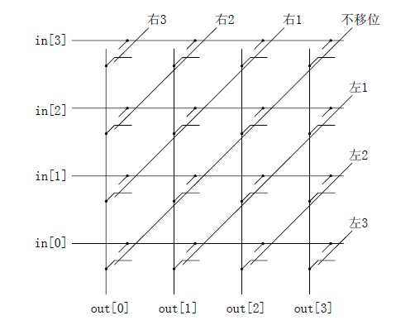
图 1-1-2 交叉开关桶形移位器原理图
暂存器 A 和暂存器 B 的数据能在 LED 灯上实时显示，原理如图 1-1-3 所示（以 A0 为例，
其它相同）。进位标志 FC、零标志 FZ 和数据总线 D7…D0 的显示原理也是如此。
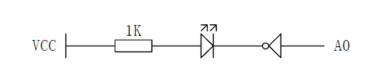
图 1-1-3 A0 显示原理图
ALU 和外围电路的连接如图 1-1-4 所示，图中的小方框代表排针座。
运算器的逻辑功能表如表 1-1-1 所示，其中 S3 S2 S1 S0 CN 为控制信号，FC 为进位标志，
FZ 为运算器零标志，表中功能栏内的 FC、FZ 表示当前运算会影响到该标志。
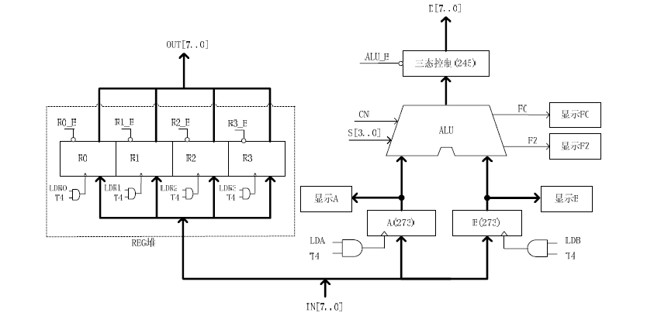
图 1-1-4 ALU 和外围电路连接原理图
表 1-1-1 运算器逻辑功能表
运算类型 | S3 S2 S1 S0 | CN | 功能
逻辑运算 | 0000 | X | F=A（直通）
逻辑运算 | 0001 | X | F=B（直通）
逻辑运算 | 0010 | X | F=AB （FZ）
逻辑运算 | 0011 | X | F=A+B （FZ）
逻辑运算 | 0100 | X | F=/A （FZ）
移位运算 | 0101 | X | F=A 不带进位循环右移 B（取低 3 位）位 （FZ）
移位运算 | 0110 | 0 | F=A 逻辑右移一位 （FZ）
移位运算 | 0110 | 1 | F=A 带进位循环右移一位 （FC，FZ）
移位运算 | 0111 | 0 | F=A 逻辑左移一位 （FZ）
移位运算 | 0111 | 1 | F=A 带进位循环左移一位 （FC，FZ）
算术运算 | 1000 | X | 置 FC=CN （FC）
算术运算 | 1001 | X | F=A 加 B （FC，FZ）
算术运算 | 1010 | X | F=A 加 B 加 FC （FC，FZ）
算术运算 | 1011 | X | F=A 减 B （FC，FZ）
算术运算 | 1100 | X | F=A 减 1 （FC，FZ）
算术运算 | 1101 | X | F=A 加 1 （FC，FZ）
算术运算 | 1110 | X | （保留）
算术运算 | 1111 | X | （保留）

*表中“X”为任意态，下同

三、主要仪器设备及耗材
PC机一台，TD-CMA实验系统一套

第二部分：实验过程记录（可加页）（包括实验原始数据记录，实验现象记录，实验过程发现的问题等）
1.实验步骤：
(1) 按图 1-1-5 连接实验电路，并检查无误。图中将用户需要连接的信号用圆圈标明（其它实验相同）。
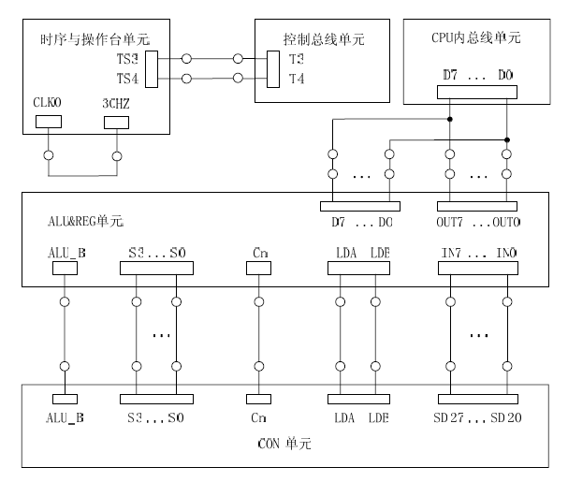
图 1-1-5 实验接线图
(2) 将时序与操作台单元的开关 KK2 置为‘单拍’档,开关 KK1、KK3 置为‘运行’档。
(3) 打开电源开关，如果听到有‘嘀’报警声，说明有总线竞争现象，应立即关闭电源，重新检查接线，直到错误排除。然后按动 CON 单元的 CLR 按钮，将运算器的 A、B 和 FC、FZ 清零。
(4) 用输入开关向暂存器 A 置数。
① 拨动 CON 单元的 SD27…SD20 数据开关，形成二进制数 01100101（或其它数值），数据显
示亮为‘1’，灭为‘0’。
② 置 LDA=1，LDB=0，连续按动时序单元的 ST 按钮，产生一个 T4 上沿，则将二进制数
01100101 置入暂存器 A 中，暂存器 A 的值通过 ALU 单元的 A7…A0 八位 LED 灯显示。
(5) 用输入开关向暂存器 B 置数。
① 拨动 CON 单元的 SD27…SD20 数据开关，形成二进制数 10100111（或其它数值）。
② 置 LDA=0，LDB=1，连续按动时序单元的 ST 按钮，产生一个 T4 上沿，则将二进制数10100111置入暂存器 B 中，暂存器 B 的值通过 ALU 单元的 B7…B0 八位 LED 灯显示。
(6) 改变运算器的功能设置，观察运算器的输出。 ALU_B=0、置LDA=0、LDB=0，然后按表 1-1-1
置 S3、S2、S1、S0 和 Cn 的数值，并观察数据总线 LED 显示灯显示的结果。如置 S3、S2、S1、S0 为 0010，运算器作逻辑与运算，置 S3、S2、S1、S0 为 1001，运算器作加法运算。
如果实验箱和 PC 联机操作，则可通过软件中的数据通路图来观测实验结果（软件使用说明请看附录一），方法是：打开软件，选择联机软件的“【实验】—【运算器实验】，打开运算器”实验的数据通路图，如图 1-1-6 所示。进行上面的手动操作，每按动一次 ST 按钮，数据通路图会有数据的流动，反映当前运算器所做的操作，或在软件中选择“【调试】—【单节拍】”，其作用相当于将时序单元的状态开关 KK2 置为‘单拍’档后按动了一次 ST 按钮，数据通路图也会反映当前运算器所做的操作。
重复上述操作，并完成表 1-1-2。然后改变 A、B 的值，验证 FC、FZ 的锁存功能。
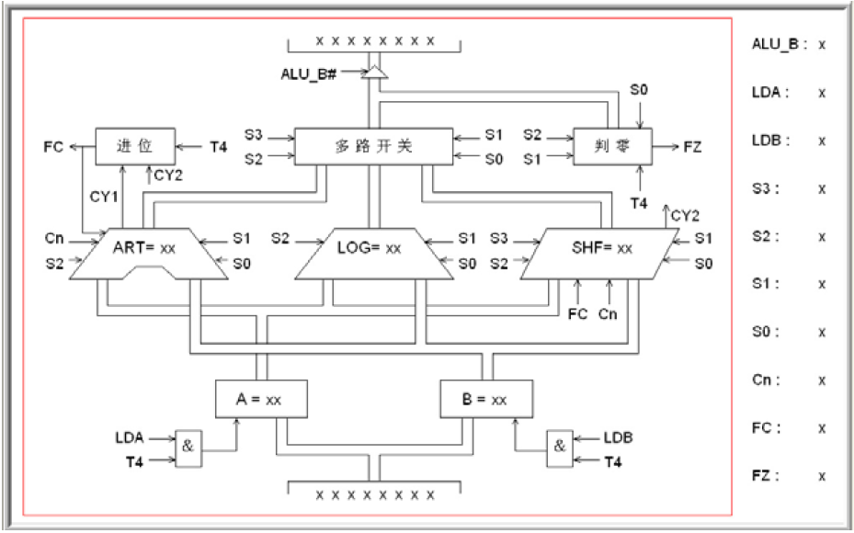
图 1-1-6 数据通路图
2.实验结果
运算类型 | A | B | S3 S2 S1 S0 | CN | 理论结果 | 实验结果
逻辑运算 | 65 | A7 | 0000 | X | F=（65）FC=（0）FZ=（0） | F=（65）FC=（0）FZ=（0）
逻辑运算 | 65 | A7 | 0001 | X | F=（A7）FC=（0）FZ=（0） | F=（A7）FC=（0）FZ=（0）
逻辑运算 | 65 | A7 | 0010 | X | F=（25）FC=（0）FZ=（0） | F=（25）FC=（0）FZ=（0）
逻辑运算 | 65 | A7 | 0011 | X | F=（D7）FC=（0）FZ=（0） | F=（D7）FC=（0）FZ=（0）
逻辑运算 | 65 | A7 | 0100 | X | F=（9A）FC=（0）FZ=（0） | F=（9A）FC=（0）FZ=（0）
移位运算 | 65 | A7 | 0101 | X | F=( CA）FC=（0）FZ=（0） | F=(CA）FC=（0）FZ=（0）
移位运算 | 65 | A7 | 0110 | 0 | F=（32）FC=（0）FZ=（0） | F=（32）FC=（0）FZ=（0）
 |  |  |  | 1 | F=（B2）FC=（1）FZ=（0） | F=（B2）FC=（1）FZ=（0）
移位运算 | 65 | A7 | 0111 | 0 | F=( CA）FC=（0）FZ=（0） | F=( CA）FC=（0）FZ=（0）
 |  |  |  | 1 | F=( CA）FC=（0）FZ=（0） | F=( CA）FC=（0）FZ=（0）
算术运算 | 65 | A7 | 1000 | X | F=（65）FC=（0）FZ=（0） | F=（65）FC=（0）FZ=（0）
算术运算 | 65 | A7 | 1001 | X | F=（0C）FC=（1）FZ=（0） | F=（0C）FC=（1）FZ=（0）
算术运算 | 65 | A7 | 1010 | X | F=（0C）FC=（1）FZ=（0） | F=（0C）FC=（1）FZ=（0）
算术运算 | 65 | A7 | 1010 | X | F=（0D）FC=（1）FZ=（0） | F=（0D）FC=（1）FZ=（0）
算术运算 | 65 | A7 | 1011 | X | F=( BE）FC=（1）FZ=（0） | F=( BE）FC=（1）FZ=（0）
算术运算 | 65 | A7 | 1100 | X | F=（64）FC=（0）FZ=（0） | F=（64）FC=（0）FZ=（0）
算术运算 | 65 | A7 | 1101 | X | F=（66）FC=（0）FZ=（0） | F=（66）FC=（0）FZ=（0）

第三部分 结果与讨论（可加页）
实验结果分析（包括数据处理、实验现象分析、影响因素讨论、综合分析和结论等）
本实验应该注意cn的取值，才能够得出正确的结果。
运算器内部含有三个独立运算部件，分别为算术、逻辑和移位运算部件，要处理的数据存于暂存器A和暂存器B，三个部件同时接受来自A和B的数据，功能选择控制端S3…S0和CN决定各操作数的加、减、逻辑与、逻辑或以及移位等运算。
实验过程并没有出现总线竞争的现象，说明连线没有错误。ALU单元的指示灯产生相应的亮灭信息，通过判断亮灭读取二进制数。
本次实验也涉及到了数据总线，总线有三个性质：公共性、驱动性和三态性，在数据输入时利用控制开关来控制三态，有效时输出数据，无效时数据输入缓冲器呈高阻（相当断开）与数据总线隔离；公共性是总线的最根本的属性，所有传输的数据都通过共享数据线分时完成的，何时完成靠控制信号来区分，如输入的两个16位数据就是通过数据总线分两次（分时）传送的。

二、小结、建议及体会

实验过程中涉及到的线路比较复杂，接线较多，不过只要认真些，该试验很容易做完做好。

实验课程名称：_计算机组成原理
实验项目名称 | 静态随机存储器实验 |  |  | 实验成绩
实 验 者 |  | 专业班级 |  | 组 别
同 组 者 |  |  |  | 实验日期 | 2015年 6月 2日
第一部分：实验预习报告（包括实验目的、意义，实验基本原理与方法，主要仪器设备及耗材，实验方案与技术路线等）
- 实验目的
掌握静态随机存储器 RAM 工作特性及数据的读写方法。
- 实验设备
PC 机一台，TD-CMA 实验系统一套。
- 实验原理
实验所用的静态存储器由一片 6116（2K×8bit）构成（位于 MEM 单元），如图 2-1-1 所示。
6116 有三个控制线：CS（片选线）、OE（读线）、WE（写线），其功能如表 2-1-1 所示，当片选
有效（CS=0）时，OE=0 时进行读操作，WE=0 时进行写操作，本实验将 CS 常接地。

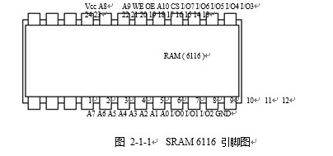
由于存储器（MEM）最终是要挂接到 CPU 上，所以其还需要一个读写控制逻辑，使得 CPU
能控制 MEM 的读写，实验中的读写控制逻辑如图 2-1-2 所示，由于 T3 的参与，可以保证 MEM
的写脉宽与 T3 一致，T3 由时序单元的 TS3 给出（时序单元的介绍见附录 2）。IOM 用来选择是对 I/O 还是对 MEM 进行读写操作，RD=1 时为读，WR=1 时为写。
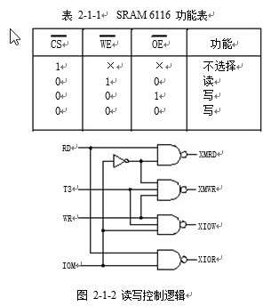
实验原理图如图 2-1-3 所示，存储器数据线接至数据总线，数据总线上接有 8 个 LED 灯显示 D7…D0 的内容。地址线接至地址总线，地址总线上接有 8 个 LED 灯显示 A7…A0 的内容，地址由地址锁存器（74LS273，位于 PC&AR 单元）给出。数据开关（位于 IN 单元）经一个三态门（74LS245）连至数据总线，分时给出地址和数据。地址寄存器为 8 位，接入 6116 的地址A7…A0，6116 的高三位地址 A10…A8 接地，所以其实际容量为 256 字节。
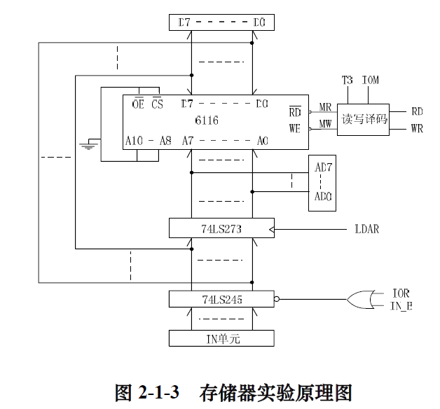
实验箱中所有单元的时序都连接至时序与操作台单元，CLR 都连接至 CON 单元的 CLR 按
钮。实验时 T3 由时序单元给出，其余信号由 CON 单元的二进制开关模拟给出，其中 IOM 应为低（即 MEM 操作），RD、WR 高有效，MR 和 MW 低有效，LDAR 高有效。

第二部分：实验过程记录（可加页）（包括实验原始数据记录，实验现象记录，实验过程发现的问题等）
1.实验步骤：
(1) 关闭实验系统电源，按图 2-1-4 连接实验电路，并检查无误，图中将用户需要连接的信
号用圆圈标明。
(2) 将时序与操作台单元的开关 KK1、KK3 置为运行档、开关 KK2 置为‘单步’档（时序
单元的介绍见附录二）。
(3) 将 CON 单元的 IOR 开关置为 1（使 IN 单元无输出），打开电源开关，如果听到有‘嘀’
报警声，说明有总线竞争现象，应立即关闭电源，重新检查接线，直到错误排除。
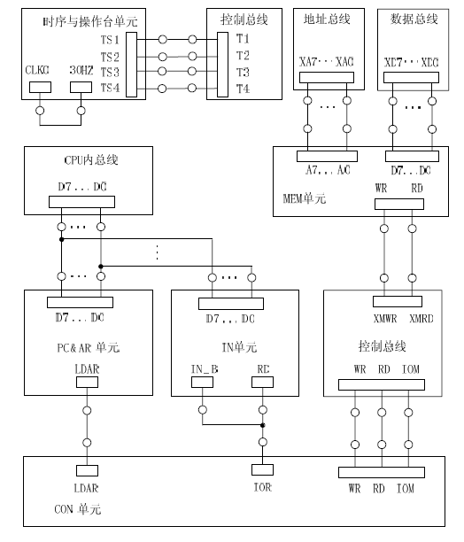
图2-1-4实验接线图
(4) 给存储器的 00H、01H、02H、03H、04H 地址单元中分别写入数据 11H、12H、13H、
14H、15H。由前面的存储器实验原理图（图 2-1-3）可以看出，由于数据和地址由同一个数据
开关给出，因此数据和地址要分时写入，先写地址，具体操作步骤为：先关掉存储器的读写
（WR=0，RD=0），数据开关输出地址（IOR=0），然后打开地址寄存器门控信号（LDAR=1），
按动 ST 产生 T3 脉冲，即将地址打入到 AR 中。再写数据，具体操作步骤为：先关掉存储器的读写（WR=0，RD=0）和地址寄存器门控信号（LDAR=0），数据开关输出要写入的数据，打开输入三态门（IOR=0），然后使存储器处于写状态（WR=1，RD=0，IOM=0），按动 ST 产生 T3脉冲，即将数据打入到存储器中。写存储器的流程如图 2-1-5 所示（以向 00 地址单元写入 11H为例）：
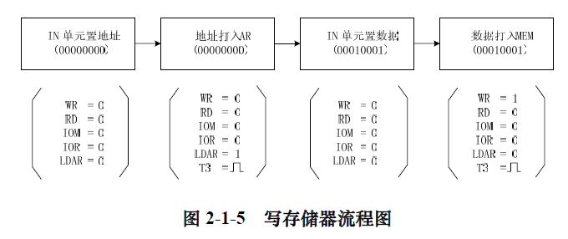
(5) 依次读出第 00、01、02、03、04 号单元中的内容，观察上述各单元中的内容是否与前
面写入的一致。同写操作类似，也要先给出地址，然后进行读，地址的给出和前面一样，而在
进行读操作时，应先关闭 IN 单元的输出（IOR=1），然后使存储器处于读状态（WR=0，RD=1，
IOM=0），此时数据总线上的数即为从存储器当前地址中读出的数据内容。读存储器的流程如图2-1-6 所示（以从 00 地址单元读出 11H 为例）：
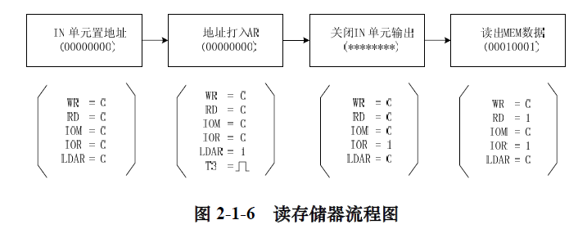
如果实验箱和 PC 联机操作，则可通过软件中的数据通路图来观测实验结果（软件使用说明
请看附录 1），方法是：打开软件，选择联机软件的“【实验】—【存储器实验】，打开存储器实验的数据通路图，如图 2-1-7 所示。
进行上面的手动操作，每按动一次 ST 按钮，数据通路图会有数据的流动，反映当前存储器
所做的操作（即使是对存储器进行读，也应按动一次 ST 按钮，数据通路图才会有数据流动），
或在软件中选择“【调试】—【单周期】，其作用相当于将时序单元的状态开关置为‘单步’档”后按动了一次 ST 按钮，数据通路图也会反映当前存储器所做的操作，借助于数据通路图，仔细分析 SRAM 的读写过程。

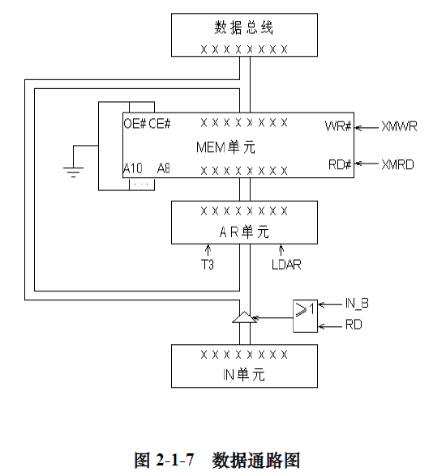

2.实验结果
存入的数据为学号最后两位（12）起始的5个连续自然数对应的反码
所得实验结果为：
1110 1101
1110 1100
1110 1011
1110 1010
1110 1001

第三部分 结果与讨论（可加页）
实验结果分析（包括数据处理、实验现象分析、影响因素讨论、综合分析和结论等）
将12，13，14，15，16五个数据输入，结果则显示每一个相应的反码作为输出，一定要正确的调控wr，rd，iom，ior和ldar开关实现选择，读写和输出的操作。

二、小结、建议及体会
实验线路中存在并联电路，要注意并联线路的接法。操作过程中要注意开关的控制以及电路的刷新。

实验课程名称：_计算机组成原理
实验项目名称 | 微程序控制器实验 |  |  | 实验成绩
实 验 者 |  | 专业班级 |  | 组 别
同 组 者 |  |  |  | 实验日期 | 2015年6 月 9日
第一部分：实验预习报告（包括实验目的、意义，实验基本原理与方法，主要仪器设备及耗材，实验方案与技术路线等）
1.实验目的
(1) 掌握微程序控制器的组成原理。
(2) 掌握微程序的编制、写入，观察微程序的运行过程。
2．实验设备
PC 机一台，TD-CMA 实验系统一套。
3．实验原理
微程序控制器的基本任务是完成当前指令的翻译和执行，即将当前指令的功能转换成可以
控制的硬件逻辑部件工作的微命令序列，完成数据传送和各种处理操作。它的执行方法就是将
控制各部件动作的微命令的集合进行编码，即将微命令的集合仿照机器指令一样，用数字代码
的形式表示，这种表示称为微指令。这样就可以用一个微指令序列表示一条机器指令，这种微
指令序列称为微程序。微程序存储在一种专用的存储器中，称为控制存储器。
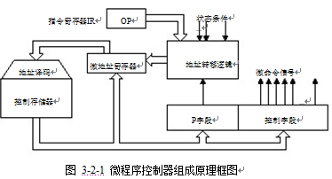
微程序控制器的组成见图 3-2-2，其中控制存储器采用 3 片 2816 的 E2PROM，具有掉电保
护功能，微命令寄存器 18 位，用两片 8D 触发器（273）和一片 4D（175）触发器组成。微地址寄存器 6 位，用三片正沿触发的双 D 触发器（74）组成，它们带有清“0”端和预置端。在不判别测试的情况下，T2 时刻打入微地址寄存器的内容即为下一条微指令地址。当 T4 时刻进行测试判别时，转移逻辑满足条件后输出的负脉冲通过强置端将某一触发器置为“1”状态，完成地址修改。

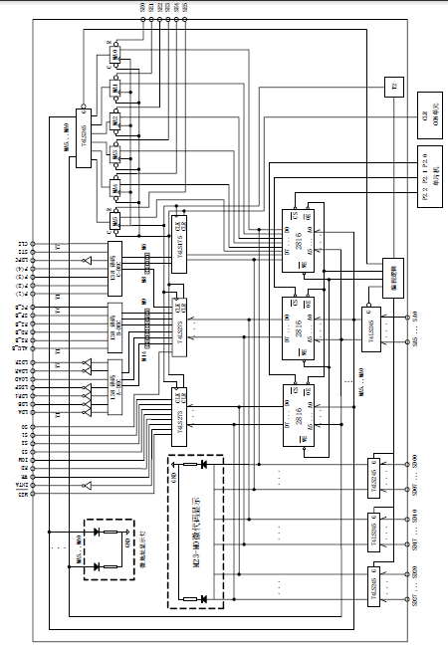
在实验平台中设有一组编程控制开关 KK3、KK4、KK5（位于时序与操作台单元），可实现
对存储器（包括存储器和控制存储器）的三种操作：编程、校验、运行。考虑到对于存储器（包
括存储器和控制存储器）的操作大多集中在一个地址连续的存储空间中，实验平台提供了便利
的手动操作方式。以向 00H 单元中写入 332211 为例，对于控制存储器进行编辑的具体操作步骤
如下：首先将 KK1 拨至‘停止’档、KK3 拨至‘编程’档、KK4 拨至‘控存’档、KK5 拨至‘置数’档，由 CON 单元的 SD05——SD00 开关给出需要编辑的控存单元首（000000），
IN 单元开关给出该控存单元数据的低 8 位（00010001） 连续两次按动时序与操作台单元的开关，ST（第一次按动后 MC 单元低 8 位显示该单元以前存储的数据，第二次按动后显示当前改动的数据），此时 MC 单元的指示灯 MA5——MA0 显示当前地址（000000），M7——M0 显示当前数据（00010001）然后将 KK5 拨至。‘加 1’ IN 单元开关给出该控存单元数据的中 8 位档，（00100010），连续两次按动开关 ST，完成对该控存单元中 8 位数据的修改，此时 MC 单元的指示灯 MA5— ；再由 IN 单元开关给—MA0 显示当前地址（000000），M15——M8 显示当前数据（00100010）出该控存单元数据的高 8 （00110011），连续两次按动开关 ST，完成对该控存单元高 8 位数据的修改此时 MC 单元的指示灯 MA5——MA0 显示当前地址（000000），M23——M16 显示当前数据（00110011）。此时被编辑的控存单元地址会自动加 1（01H），由 IN 单元开关依次给出该控存单元数据的低 8 位、中 8 位和高 8 位配合每次开关 ST 的两次按动，即可完成对后续单元的编辑。
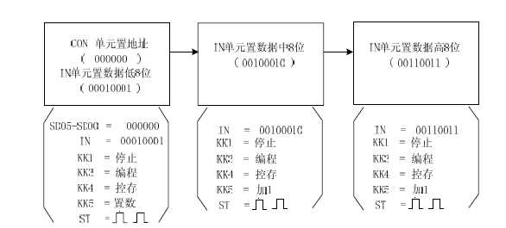
编辑完成后需进行校验，以确保编辑的正确。以校验 00H 单元为例，对于控制存储器进行
校验的具体操作步骤如下：首先将 KK1 拨至‘停止’档、KK3 拨至‘校验’档、KK4 拨至‘控存’档、KK5 拨至‘置数’档。由 CON 单元的 SD05——SD00 开关给出需要校验的控存单元地址（000000），连续两次按动开关 ST，MC 单元指示灯 M7——M0 显示该单元低 8 位数据（00010001）；KK5 拨至‘加 1’档，再连续两次按动开关 ST，MC 单元指示灯 M15——M8 显示该单元中 8 位数据（00100010）；再连续两次按动开关 ST，MC 单元指示灯 M23——M16 显示该单元高 8 位数据（00110011）。再连续两次按动开关 ST，地址加 1，MC 单元指示灯 M7——M0 显示 01H 单元低 8 位数据。如校验的微指令出错，则返回输入操作，修改该单元的数据后再进行校验，直至确认输入的微代码全部准确无误为止，完成对微指令的输入。
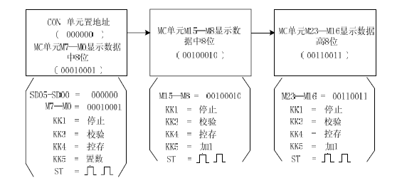
位于实验平台 MC 单元左上角一列三个指示灯 MC2、MC1、MC0 用来指示当前操作的微
程序字段，分别对应 M23——M16、M15——M8、M7——M0。实验平台提供了比较灵活的手动操作方式，比如在上述操作中在对地址置数后将开关 KK4 拨至‘减 1’档，则每次随着开关 ST 的两次拨动操作，字节数依次从高 8 位到低 8 位递减，减至低 8 位后，再按动两次开关ST，微地址会自动减一，继续对下一个单元的操作。
微指令字长共 24 位，控制位顺序如表 3-2-1：
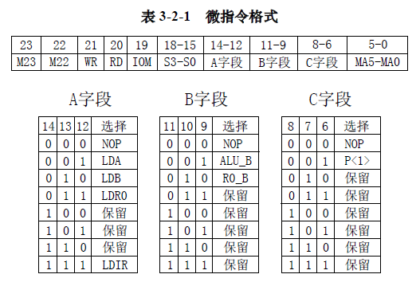
其中 MA5…MA0 为 6 位的后续微地址，A、B、C 为三个译码字段，分别由三个控制位译
码出多位。C 字段中的 P<1>为测试字位。其功能是根据机器指令及相应微代码进行译码，使微程序转入相应的微地址入口，从而实现完成对指令的识别，并实现微程序的分支，本系统上的指令译码原理如图 3-2-3 所示，图中 I7…I2 为指令寄存器的第 7…2 位输出，SE5…SE0 为微控器单元微地址锁存器的强置端输出，指令译码逻辑在 IR 单元的 INS_DEC（GAL20V8）中实现。
从图 3-2-2 中也可以看出，微控器产生的控制信号比表 3-2-1 中的要多，这是因为实验的不同，所需的控制信号也不一样，本实验只用了部分的控制信号。
本实验除了用到指令寄存器（IR）和通用寄存器 R0 外，还要用到 IN 和 OUT 单元，从微控器出来的信号中只有 IOM、WR 和 RD 三个信号，所以对这两个单元的读写信号还应先经过译码，其译码原理如图 3-2-4 所示。 单元的原理图如图 3-2-5 所示， 单元原理如图 3-2-7 所示，IRR0IN 单元的原理图见图 2-1-3 所示，OUT 单元的原理图见图 3-2-6 所示。
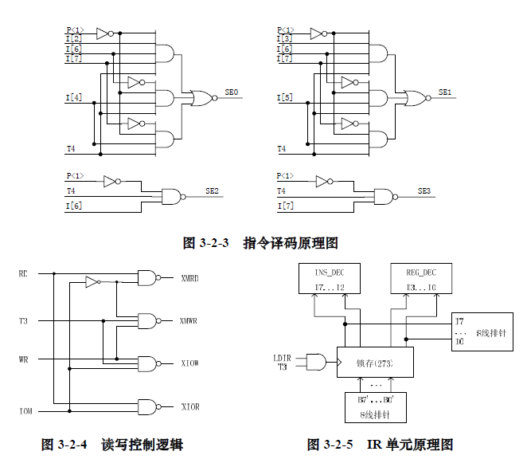
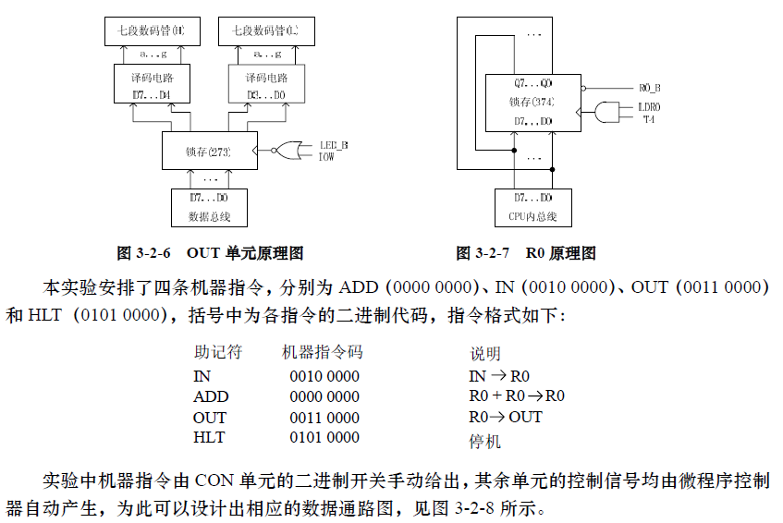
几条机器指令对应的参考微程序流程图如图 3-2-9 所示。图中一个矩形方框表示一条微指令，方框中的内容为该指令执行的微操作，右上角的数字是该条指令的微地址，右下角的数字是该条指令的后续微地址，所有微地址均用 16 进制表示。向下的箭头指出了下一条要执行的指令。P<1>为测试字，根据条件使微程序产生分支。
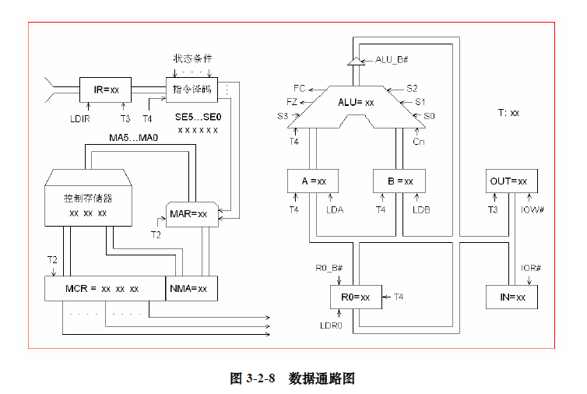

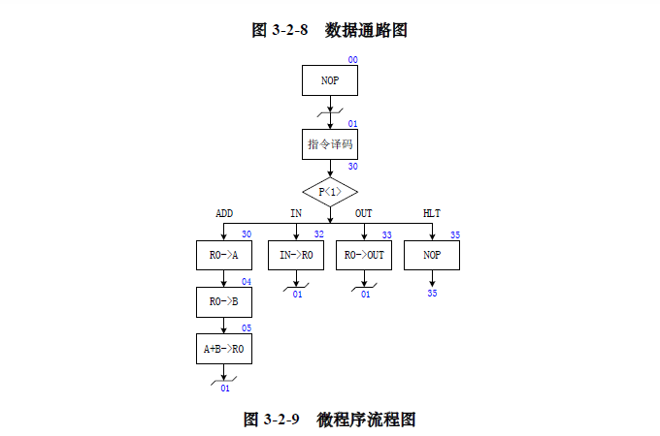
将全部微程序按微指令格式变成二进制微代码，可得到表 3-2-2 的二进制代码表。
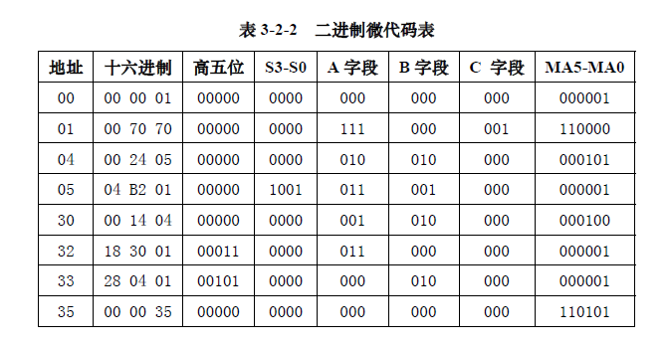
第二部分：实验过程记录（可加页）（包括实验原始数据记录，实验现象记录，实验过程发现的问题等）
1．实验步骤：
1. 按图 3-2-10 所示连接实验线路，仔细查线无误后接通电源。如果有‘滴’报警声，说明
总线有竞争现象，应关闭电源，检查接线，直到错误排除。
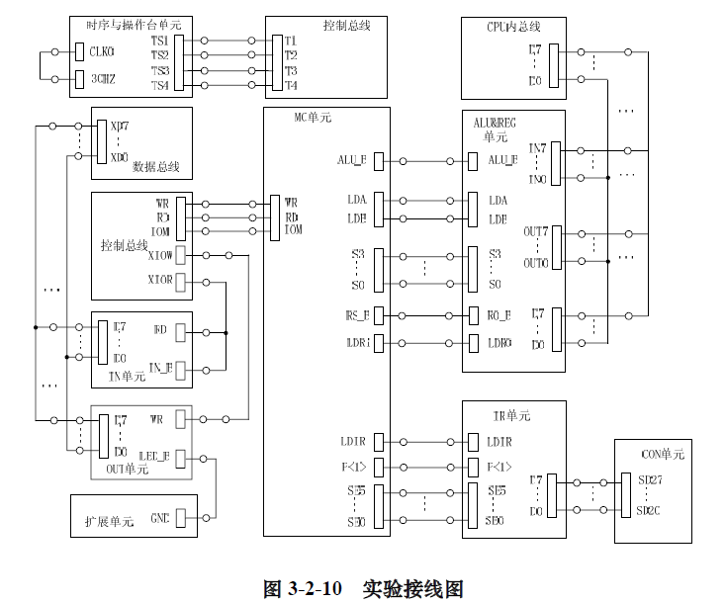
2. 对微控器进行读写操作，分两种情况：手动读写和联机读写。
1) 手动读写
(1) 手动对微控器进行编程（写）
① 将时序与操作台单元的开关 KK1 置为‘停止’档，KK3 置为‘编程’档，KK4 置为‘控存’档，KK5 置为‘置数’档。
② 使用 CON 单元的 SD05——SD00 给出微地址，IN 单元给出低 8 位应写入的数据，连续
两次按动时序与操作台的开关 ST，将 IN 单元的数据写到该单元的低 8 位。
③ 将时序与操作台单元的开关 KK5 置为‘加 1’档。
④ IN 单元给出中 8 位应写入的数据，连续两次按动时序与操作台的开关 ST， IN 单元的将数据写到该单元的中 8 位。IN 单元给出高 8 位应写入的数据，连续两次按动时序与操作台的开关 ST，将 IN 单元的数据写到该单元的高 8 位。
⑤ 重复①、②、③、④四步，将表 3-2-2 的微代码写入 2816 芯片中。
(2) 手动对微控器进行校验（读）
① 将时序与操作台单元的开关 KK1 置为‘停止’档，KK3 置为‘校验’档，KK4 置为‘控存’档，KK5 置为‘置数’档。
② 使用 CON 单元的 SD05——SD00 给出微地址，连续两次按动时序与操作台的开关 ST，MC 单元的指数据指示灯 M7——M0 显示该单元的低 8 位。
③ 将时序与操作台单元的开关 KK5 置为‘加 1’档。
④ 连续两次按动时序与操作台的开关 ST， 单元的指数据指示灯 M15——M8 显示该单MC元的中 8 位，MC 单元的指数据指示灯 M23——M16 显示该单元的高 8 位。
⑤ 重复①、②、③、④四步，完成对微代码的校验。如果校验出微代码写入错误，重新写
入、校验，直至确认微指令的输入无误为止。
2) 联机读写
(1) 将微程序写入文件
联机软件提供了微程序下载功能，以代替手动读写微控器，但微程序得以指定的格式写入
到以 TXT 为后缀的文件中，微程序的格式如下：
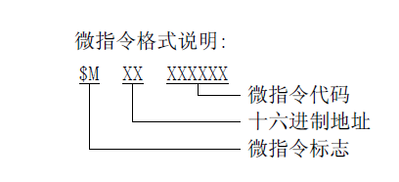
如$M 1F 112233，表示微指令的地址为 1FH，微指令值为 11H（高）、22H（中）、33H（低），
本次实验的微程序如下，其中分号‘；’为注释符，分号后面的内容在下载时将被忽略掉。
(2) 写入微程序
用联机软件的“【转储】—【装载】”功能将该格式（*.TXT）文件装载入实验系统。装入过
程中，在软件的输出区的‘结果’栏会显示装载信息，如当前正在装载的是机器指令还是微指
令，还剩多少条指令等。
(3) 校验微程序
选择联机软件的“【转储】—【刷新指令区】”可以读出下位机所有的机器指令和微指令，
并在指令区显示。检查微控器相应地址单元的数据是否和表 3-2-2 中的十六进制数据相同，如果不同，则说明写入操作失败，应重新写入，可以通过联机软件单独修改某个单元的微指令，先用鼠标左键单击指令区的‘微存’TAB 按钮，然后再单击需修改单元的数据，此时该单元变为编辑框，输入 6 位数据并回车，编辑框消失，并以红色显示写入的数据。
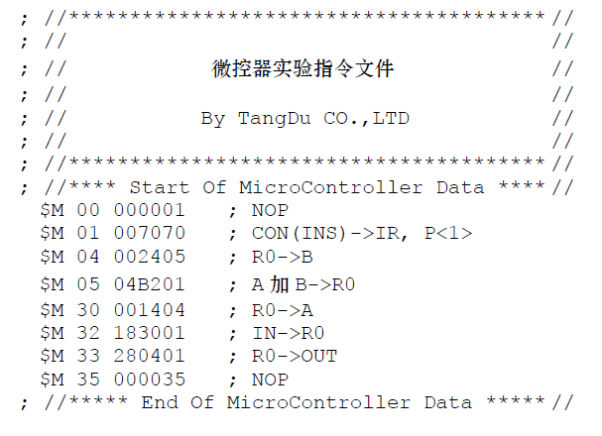
3. 运行微程序
运行时也分两种情况：本机运行和联机运行。
1) 本机运行
① 将时序与操作台单元的开关 KK1、KK3 置为‘运行’档，按动 CON 单元的 CLR 按钮，将微地址寄存器（MAR）清零，同时也将指令寄存器（IR）、ALU 单元的暂存器 A 和暂存器 B清零。
② 将时序与操作台单元的开关 KK2 置为‘单拍’档，然后按动 ST 按钮，体会系统在 T1、T2、T3、T4 节拍中各做的工作。T2 节拍微控器将后续微地址（下条执行的微指令的地址）打入微地址寄存器，当前微指令打入微指令寄存器，并产生执行部件相应的控制信号；T3、T4 节拍根据 T2 节拍产生的控制信号做出相应的执行动作，如果测试位有效，还要根据机器指令及当前微地址寄存器中的内容进行译码，使微程序转入相应的微地址入口，实现微程序的分支。
③ 按动 CON 单元的 CLR 按钮，清微地址寄存器（MAR）等，并将时序与单元的开关 KK2置为‘单步’档。
④ 置 IN 单元数据为 00100011，按动 ST 按钮，当 MC 单元后续微地址显示为 000001 时，在 CON 单元的 SD27…SD20 模拟给出 IN 指令 00100000 并继续单步执行， MC 单元后续微地当址显示为 000001 时，说明当前指令已执行完；在 CON 单元的 SD27…SD20 给出 ADD 指令00000000，该指令将会在下个 T3 被打入指令寄存器（IR），它将 R0 中的数据和其自身相加后送R0；接下来在 CON 单元的 SD27…SD20 给出 OUT 指令 00110000 并继续单步执行，在 MC 单元后续微地址显示为 000001 时，观查 OUT 单元的显示值是否为 01000110。
2) 联机运行
联机运行时，进入软件界面，在菜单上选择【实验】－【微控器实验】，打开本实验的数据通路图，也可以通过工具栏上的下拉框打开数据通路图，数据通路图如图 3-2-8 所示。
将时序与操作台单元的开关 KK1、KK3 置为‘运行’档，按动 CON 单元的总清开关后，
按动软件中单节拍按钮，当后续微地址（通路图中的 MAR）为 000001 时，置 CON 单元
SD27…SD20，产生相应的机器指令，该指令将会在下个 T3 被打入指令寄存器（IR），在后面的节拍中将执行这条机器指令。仔细观察每条机器指令的执行过程，体会后续微地址被强置转换的过程，这是计算机识别和执行指令的根基。也可以打开微程序流程图，跟踪显示每条机器指令的执行过程。
按本机运行的顺序给出数据和指令，观查最后的运算结果是否正确。

2．实验结果：
实验所得最终结果为46

第三部分 结果与讨论（可加页）
实验结果分析（包括数据处理、实验现象分析、影响因素讨论、综合分析和结论等）
实验涉及的微控器实验指令文件是多组数字微指令，其功能是输出一个16进制数46。微程序控制器完成当前指令的翻译和执行，将当前指令的功能转换成可以控制的硬件逻辑部件工作的微命令序列，完成数据传送和各种处理操作。因此该实验结果为46.

二、小结、建议及体会

通过本次实验，我对微程序控制器的组成原理有了进一步的了解，同时也加深了对对微程序编制、写入、运行过程的理解。

实验课程名称：_计算机组成原理
实验项目名称 | 系统总线与总线接口 |  |  | 实验成绩
实 验 者 |  | 专业班级 |  | 组 别
同 组 者 |  |  |  | 实验日期 | 2015年 6月 9日
第一部分：实验预习报告（包括实验目的、意义，实验基本原理与方法，主要仪器设备及耗材，实验方案与技术路线等）
1.实验目的
1．理解总线的概念及其特性。
2．掌握控制总线的功能和应用。
2.实验设备
PC 机一台，TD-CMA 实验系统一套。

3.实验原理
由于存储器和输入、输出设备最终是要挂接到外部总线上，所以需要外部总线提供数据信
号、地址信号以及控制信号。在该实验平台中，外部总线分为数据总线、地址总线、和控制总
线，分别为外设提供上述信号。外部总线和 CPU 内总线之间通过三态门连接，同时实现了内外总线的分离和对于数据流向的控制。地址总线可以为外部设备提供地址信号和片选信号。由地址总线的高位进行译码，系统的 I/O 地址译码原理见图 4-1-1（在地址总线单元）。由于使用 A6、A7 进行译码， I/O 地址空间被分为四个区，如表 4-1-1 所示：

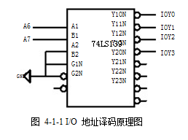

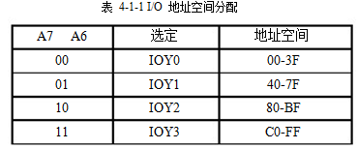

为了实现对于 MEM 和外设的读写操作，还需要一个读写控制逻辑，使得 CPU 能控制 MEM和 I/O 设备的读写，实验中的读写控制逻辑如图 4-1-2 所示，由于 T3 的参与，可以保证写脉宽与 T3 一致，T3 由时序单元的 TS3 给出（时序单元的介绍见附录 2）。IOM 用来选择是对 I/O 设备还是对 MEM 进行读写操作，IOM=1 时对 I/O 设备进行读写操作，IOM=0 时对 MEM 进行读写操作。RD=1 时为读，WR=1 时为写。

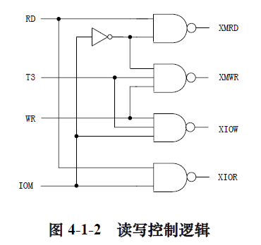

在理解读写控制逻辑的基础上我们设计一个总线传输的实验。实验所用总线传输实验框图
如图 4-1-3 所示，它将几种不同的设备挂至总线上，有存储器、输入设备、输出设备、寄存器。
这些设备都需要有三态输出控制，按照传输要求恰当有序的控制它们，就可实现总线信息传输。
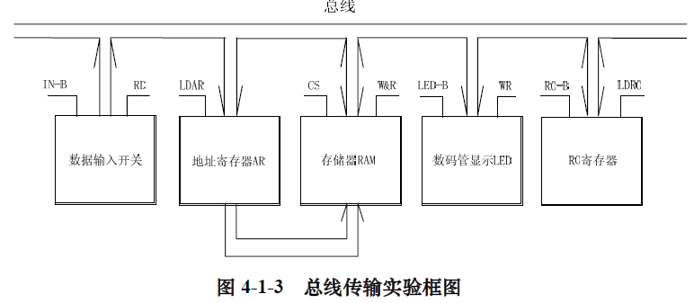

第二部分：实验过程记录（可加页）（包括实验原始数据记录，实验现象记录，实验过程发现的问题等）
- 实验步骤：
1．读写控制逻辑设计实验。
（1）按照图 4-1-4 实验接线图进行连线。
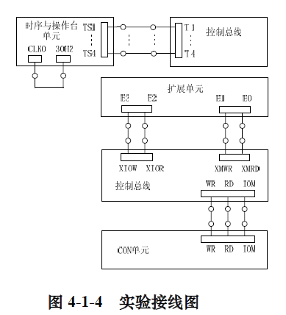
（2）具体操作步骤图示如下：
首先将时序与操作台单元的开关 KK1、KK3 置为‘运行’档，开关 KK2 置为‘单拍’档，
按动 CON 单元的总清按钮 CLR，并执行下述操作。
① 对 MEM 进行读操作（WR=0，RD=1，IOM=0），此时 E0 灭,表示存储器读功能信号有效。
② 对 MEM 进行写操作（WR=1，RD=0，IOM=0），连续按动开关 ST，观察扩展单元数据指示灯，指示灯显示为 T3 时刻时，E1 灭,表示存储器写功能信号有效。
③ 对 I/O 进行读操作（WR=0，RD=1，IOM=1），此时 E2 灭,表示 I/O 读功能信号有效。
④ 对 I/O 进行写操作（WR=1，RD=0，IOM=1），连续按动开关 ST，观察扩展单元数据指示灯，指示灯显示为 T3 时刻时，E3 灭,表示 I/O 写功能信号有效。
2．基本输入输出功能的总线接口实验。
（1）根据挂在总线上的几个基本部件，设计一个简单的流程：
① 输入设备将一个数打入 R0 寄存器。
② 输入设备将另一个数打入地址寄存器。
③ 将 R0 寄存器中的数写入到当前地址的存储器中。
④ 将当前地址的存储器中的数用 LED 数码管显示。
（2）按照图 4-1-5 实验接线图进行连线。
（3）具体操作步骤图示如下：
进入软件界面，选择菜单命令“【实验】—【简单模型机】，打开简单模型机实验数据通路”
图。
将时序与操作台单元的开关 KK1、KK3 置为‘运行’档，开关 KK2 置为‘单拍’档，CON
单元所有开关置 0（由于总线有总线竞争报警功能，在操作中应当先关闭应关闭的输出开关，再打开应打开的输出开关，否则可能由于总线竞争导致实验出错） 按动 CON 单元的总清按钮，CLR，然后通过运行程序，在数据通路图中观测程序的执行过程。
① 输入设备将 11H 打入 R0 寄存器。
将 IN 单元置 00010001，K7 置为 1，关闭 R0 寄存器的输出；K6 置为 1，打开 R0 寄存器的输入；WR、RD、IOM 分别置为 0、1、1，对 IN 单元进行读操作；LDAR 置为 0，不将数据总线的数打入地址寄存器。连续四次点击图形界面上的“单节拍运行”按扭（运行
一个机器周期），观察图形界面，在 T4 时刻完成对寄存器 R0 的写入操作。
② 将 R0 中的数据 11H 打入存储器 01H 单元。
将 IN 单元置 00000001（或其他数值）。K7 置为 1，关闭 R0 寄存器的输出；K6 置为 0，
关闭 R0 寄存器的输入；WR、RD、IOM 分别置为 0、1、1，对 IN 单元进行读操作；LDAR
置为 1，将数据总线的数打入地址寄存器。连续四次点击图形界面上的“单节拍运行”按扭，观察图形界面，在 T3 时刻完成对地址寄存器的写入操作。
先将 WR、RD、IOM 分别置为 1、0、0，对存储器进行写操作；再把 K7 置为 0，打开
R0 寄存器的输出；K6 置为 0，关闭 R0 寄存器的输入； LDAR 置为 0，不将数据总线的数
打入地址寄存器。连续四次点击图形界面上的“单节拍运行”按扭，观察图形界面，在 T3
时刻完成对存储器的写入操作。
③ 将当前地址的存储器中的数写入到 R0 寄存器中。将 IN 单元置 00000001（或其他数值）K7 置为 1，关闭 R0 寄存器的输出；K6 置为0，关闭 R0 寄存器的输入；WR、RD、IOM 分别置为 0、 1， IN 单元进行读操作；1、 对LDAR置为 1，不将数据总线的数打入地址寄存器。连续四次点击图形界面上的“单节拍运行”按扭，观察图形界面，在 T3 时刻完成对地址寄存器的写入操作。
将 K7 置为 1，关闭 R0 寄存器的输出；K6 置为 1，打开 R0 寄存器的输入；WR、RD、
IOM 分别置为 0、1、0，对存储器进行读操作；LDAR 置为 0，不将数据总线的数打入地址
寄存器。连续四次点击图形界面上的“单节拍运行”按扭，观察图形界面，在 T3 时刻完成
对寄存器 R0 的写入操作。

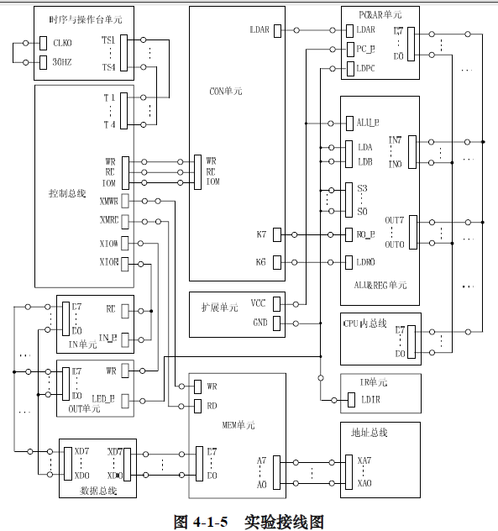
注：由于采用简单模型机的数据通路图，为了不让悬空的信号引脚影响通路图的显示结果，将
这些引脚置为无效。在接线时为了方便，可将管脚接到 CON 单元闲置的开关上，若开关打到‘1’，等效于接到‘VCC’；若开关打到‘0’，等效于接到‘GND’。
④ 将 R0 寄存器中的数用 LED 数码管显示。
先将 WR、RD、IOM 分别置为 1、0、1，对 OUT 单元进行写操作；再将 K7 置为 0，
打开 R0 寄存器的输出；K6 置为 0，关闭 R0 寄存器的输入； LDAR 置为 0，不将数据总线的数打入地址寄存器。连续四次点击图形界面上的“单节拍运行”按扭，观察图形界面，在
T3 时刻完成对 OUT 单元的写入操作。

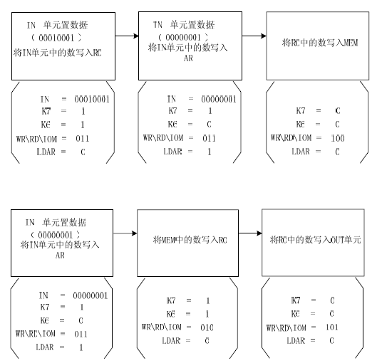
2.实验结果
输入学号最后两位12作为地址，其反码作为数据，所得结果为：ED

第三部分 结果与讨论（可加页）
实验结果分析（包括数据处理、实验现象分析、影响因素讨论、综合分析和结论等）
在该试验中，数据地址12通过地址总线输入，数据通过数据总线输入，控制信号通过控制总线输入，经过一系列的流程，得到结果ED。证明了总线的基本的输入输出功能。

二、小结、建议及体会

通过本次实验，我理解了总线的特性，掌握了控制总线的功能。总线是计算机中连接各个功能部件的纽带，是计算机各部件之间进行信息传输的公共通路，它总线具有分时和共享两大特征。

